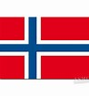

RAPPORT D’ETAPE DU PROJET « REINSERTION SOCIO ECONOMIQUE DES JEUNES A TOMBOUCTOU, GAO ET MOPTI »
FINANCE PAR LE ROYAUME DE LA NORVEGE
Période : Janvier à Décembre 2017
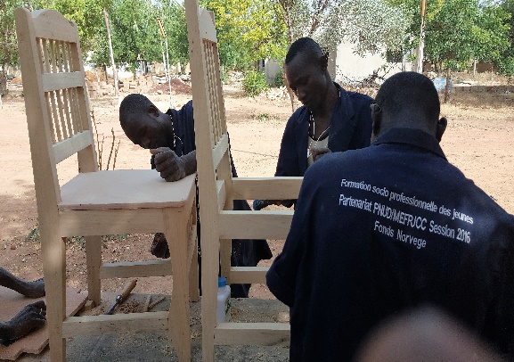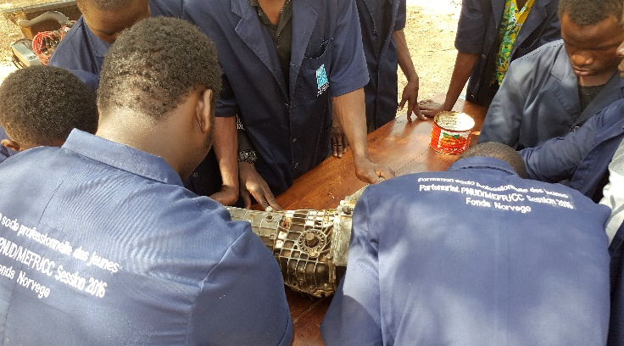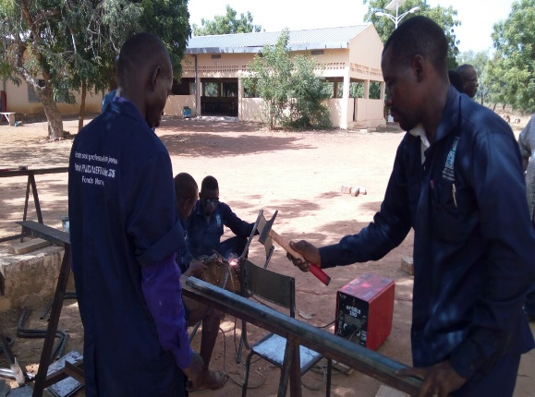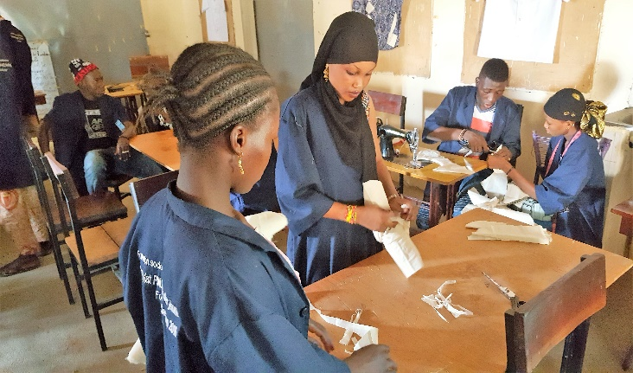
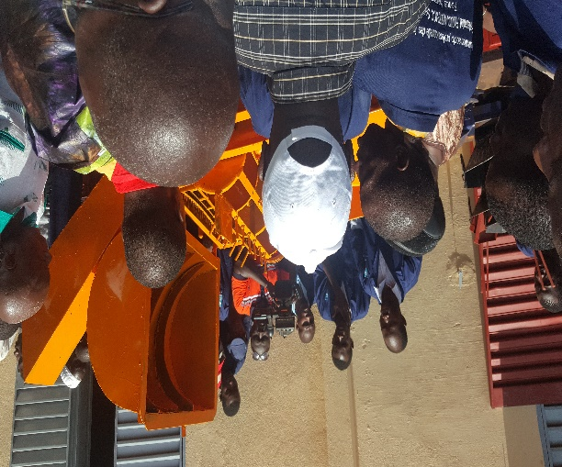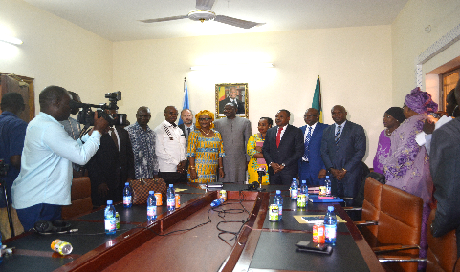
Agence d’exécution : PNUD
Encrage institutionnel : Ministère de la Jeunesse et de la Construction Citoyenne
Bailleur : Royaume de la Norvège
Budget : 2 100 000 USD
Durée : 3 ans (2016-2018)
Bref rappel du contexte :

Les jeunes du Mali et en particulier ceux basés au niveau des régions du Nord ont été particulièrement touchés par la crise survenue en Janvier 2012 en raison notamment de la désagrégation de leurs moyens de subsistance et le manque de perspectives d'emplois. Le taux de chômage de la tranche d’âge de 15-39 ans est deux fois plus élevé que ceux de la tranche d’âge de 40-60 ans, pouvant atteindre jusqu'à 50 pour cent en comptabilisant le chômage et avec des disparités fortes entre les sexes.

Dans ce contexte, de nombreux jeunes se tournent vers la violence, la criminalité et même la radicalisation, non seulement comme un moyen rémunéré, mais aussi dans certains cas comme moyen de créer un sentiment d'utilité, d'appartenance et d'identité.

Le 15 mai 2015, un accord de paix a été signé par les parties au conflit, y compris le gouvernement du Mali et les groupes armés engagés dans le processus de paix officiel avec la médiation de l'Algérie.

En appui aux efforts de restauration de la paix du Gouvernement, le PNUD et ses nombreux partenaires financiers dont la Norvège ont entrepris de renforcer la résilience des jeunes victimes de la crise en leur offrant des opportunités économiques à travers la formation par apprentissage en vue de leur insertion socio-économique durable.

En dépit de quelques poches d’insécurité dans les régions du Nord marquées par des attaques sporadiques, généralement contre les forces armées maliennes et leurs alliés, il y a un immense espoir que la mise en œuvre de l'accord de paix ait une incidence positive sur les conditions d'exploitation dans le nord du Mali, l'amélioration progressive de la situation sécuritaire et des conditions propices à la reprise complète des activités de développement.

Le présent projet mis en œuvre par le Ministère de la Jeunesse et de la Construction Citoyenne avec l’appui du PNUD et le soutien financier du Royaume de la Norvège en vue d’offrir des opportunités d’emplois aux jeunes, jouera un rôle clé dans le processus de stabilisation en cours au Mali. Il est donc considéré, comme un domaine prioritaire pour le Gouvernement dans le cadre de la mise en œuvre de l'accord de paix.

Objectifs du projet :
- Former 1350 jeunes (450 à Mopti et Douentza, 450 à Tombouctou et 450 à Gao) dans divers corps de métiers et assurer leur insertion socio-économique durable à travers leur dotation en kits ;
- Réhabiliter l’Institut de Formation Professionnelle de Gao (IFP-AA) ;
- Equiper l’Institut de Formation Professionnelle de Gao (IFP-AA).

Les critères de choix des bénéficiaires sont ceux déjà mentionnés dans le cadre du Programme Conjoint « Jeunesse et Résilience » mis en œuvre de 2014 à 2015 et validés de commun accord entre toutes les parties prenantes. Il s’agit essentiellement des jeunes âgés de 18 à 35 ans, déscolarisés ou non scolarisés, retournés, déplacés qui ont été victimes du conflit et ayant perdu leurs moyens de production mais suffisamment motivés pour reprendre une nouvelle vie.

Synthèse BD_2017 |  |  |  | Nbre de jeunes par filière et par région |  |  |  | Répartition par filière et par centre de formation
Liste corps de métiers | Nombre de jeunes/corps de métiers | G | F | Mopti | Tombouctou | Gao | District de Bko | Camp de jeunesse | Centres privés/  Tombouctou | Centres privés/Gao | CFP-M
Coupe couture | 127 | 38 | 89 | 62 | 15 | 50 | 0 | 77 | 0 | 50 | 0
Teinture | 67 | 0 | 67 | 14 | 22 | 31 | 0 | 14 | 22 | 31 | 0
Maçonnerie | 36 | 35 | 1 | 8 | 28 | 0 | 0 | 8 | 28 | 0 | 0
Mécanique (engin à 2 roues) | 48 | 48 | 0 | 3 | 0 | 45 | 0 | 17 | 0 | 31 | 0
Mécanique auto | 7 | 7 | 0 | 3 | 0 | 4 | 0 | 7 | 0 | 0 | 0
Menuiserie bois | 27 | 27 | 0 | 8 | 4 | 15 | 0 | 27 | 0 | 0 | 0
Menuiserie Métallique | 43 | 43 | 0 | 22 | 6 | 15 | 0 | 43 | 0 | 0 | 0
Ferrailleur | 4 | 4 | 0 | 0 | 4 | 0 | 0 | 0 | 4 | 0 | 0
Electricité Bâtiment | 50 | 50 | 0 | 16 | 5 | 29 | 0 | 50 | 0 | 0 | 0
Plomberie | 8 | 8 | 0 | 6 | 2 | 0 | 0 | 6 | 2 | 0 | 0
Coiffure | 43 | 18 | 25 | 12 | 9 | 22 | 0 | 21 | 0 | 22 | 0
Saponification | 21 | 7 | 14 | 0 | 0 | 21 | 0 | 0 | 0 | 21 | 0
Restauration | 8 | 0 | 8 | 0 | 8 | 0 | 0 | 0 | 8 | 0 | 0
Transformation blé (7 pour épice) | 36 | 0 | 36 | 0 | 36 | 0 | 0 | 0 | 36 | 0 | 0
Agriculture/maraîchage | 18 | 18 | 0 | 0 | 18 | 0 | 0 | 0 | 18 | 0 | 0
Embouche | 23 | 19 | 4 | 0 | 23 | 0 | 0 | 0 | 23 | 0 | 0
Cordonnerie/maroquinerie | 0 | 0 | 0 | 0 | 0 | 0 | 0 | 0 | 0 | 0 | 0
Transformation Agro | 16 | 4 | 12 | 6 | 0 | 0 | 10 | 6 | 0 | 0 | 10
Carrelage | 10 | 10 | 0 | 0 | 0 | 0 | 10 | 0 | 0 | 0 | 10
Coiffure et esthétique | 15 | 0 | 15 | 0 | 0 | 0 | 15 | 0 | 0 | 0 | 15
Plomberie | 15 | 15 | 0 | 0 | 0 | 0 | 15 | 0 | 0 | 0 | 15
 | 622 | 351 | 271 | 160 | 180 | 232 | 50 | 276 | 141 | 155 | 50
22 corps de métiers |  |  |  |  |  |  |  | 264
622 jeunes dont 351 garçons et 271 filles

Résultats atteints :
Suite à la signature officielle d’un accord de partenariat avec le Ministère de la Jeunesse et de la Construction Citoyenne assurant la tutelle du projet pour un montant de 276 000 000 FCFA, 1118 jeunes recrutés et formés au niveau des trois localités (Tombouctou, Gao et Mopti) au bout de 2 ans (2017/2018). Le budget engagé pour l’achat et le transport des kits est estimé à environ 300 millions de FCFA
- 622 jeunes âgés de 18 ans à 35 ans qui sont déscolarisés ou non scolarisés et vivant dans les régions du Nord (Tombouctou, Gao et Mopti), y compris dans le District de Bamako, notamment en commune III et VI dont 271 filles ont été formés dans divers corps de métier et filières économiques répondant aux besoins du marché local, notamment en construction métallique, menuiserie bois, coupe couture, mécanique auto, mécanique engins à deux roues, saponification, embouche, maraîchage, agriculture, transformation agroalimentaire etc. (Cf tableau synthèse Base de données 2017 ci-dessus)…. et dotés de kits exercent aujourd’hui un métier et se procurent des revenus pour faire face à leurs besoins ainsi que ceux de leur ménage contribuant ainsi à la réduction du taux de chômage, à la migration et aux tentatives d’enrôlement volontaire au sein des groupes et milices armés. Ce qui contribuera à moyen et long terme à la consolidation de la paix dans les régions du Nord qui ont été les plus affectées par la double crise sécuritaire et économique. Nous envisageons de faire une étude pour mesurer l’impact du projet sur les différents bénéficiaires et termes de création d’emplois durables et de réduction du radicalisme dans un contexte sécuritaire encore fragile.
- Un lot d’équipements composés de fontaines à eau, de climatiseurs fournis à l’Institut de Formation Professionnelle IFP-AA de Gao a contribué à améliorer le cadre de formation/apprentissage des élèves avec des salles informatiques qui sont désormais climatisées avec des fontaines à eau facilitant ainsi leur apprentissage ;
- L’Institut de Formation Professionnelle et d’Assistance à l’Artisanat (IFP-AA) de Gao a été réhabilité et équipé améliorant ainsi sa capacité d’accueil passant de 400 à plus de 500 jeunes ainsi que les conditions de formation des jeunes ;
Par ailleurs, il convient de noter que grâce au financement du Royaume de la Norvège dans le cadre du présent projet, un nouveau partenaire technique de taille a été impliqué dans le cadre de la formation par apprentissage. Il s’agit de l’INIFORP ‘Institut National de la Formation Professionnelle qui dispose en son sein d’une équipe multidisciplinaire ayant une bonne expérience dans le cadre de la formation et l’apprentissage socio-professionnel des jeunes avec des modules bien adaptés à leur curricula.
Principaux défis et perspectives :
Il est clairement ressorti dans nos échanges avec les jeunes et les différentes parties prenantes au projet, notamment le Ministère de la Jeunesse et de la Construction Citoyenne, l’Institut National de l’Ingénierie et de la Formation Professionnelle que le suivi-post-insertion est une étape cruciale pour s’assurer de la durabilité et de l’impact du projet sur les jeunes en termes de réduction du taux chômage, de la migration interne et externe, de la réduction du radicalisme dans un contexte de post-crise comme celui du Mali. Il requiert une synergie d’efforts de toutes les parties prenantes (Ministère de la Jeunesse, Acteurs locaux des Mairies, partenaires privés et le PNUD) avec des ressources financières conséquentes. A cet effet, la stratégie de mobilisation des ressources en cours au sein du PNUD doit intégrer cet aspect pour la mise à l’échelle du projet.
A la faveur des nouvelles réformes administratives de l’Etat liées à la mise en œuvre de l’Accord de Paix et de réconciliation issu du processus d’Alger signé en Avril 2015, deux nouvelles régions administratives ont été créés portant le nombre de région à 10 dont 5 au Nord. Dans une démarche globale de résolution de la crise en vue de la relance économique du Mali en général, il est important que ces deux nouvelles régions puissent bénéficier très rapidement des dividendes de la paix à travers la mise en œuvre des projets et programmes du PNUD répondant aux besoins pressants des groupes vulnérables (jeunes et femmes) vivant dans ces deux localités.
Par ailleurs, sachant que le conflit s’est étendue aux régions du centre, notamment la région de Mopti et Ségou, notamment les cercles de Niono et Macina, il est aussi important

Perspectives :
- Engager le processus de recrutement des jeunes au niveau des trois régions pour le démarrage des sessions de formation de l’année 2018 ;
- Organiser un atelier de renforcement des capacités des Coordinateurs et des cadres de la Direction Nationale de la Jeunesse et des maries sur les mécanismes de renforcement de coordination et la mise œuvre l’étude d’impact du projet sur les bénéficiaires au niveau de toutes les zones de mise en œuvre ;
- Poursuivre la mobilisation des ressources financières en vue de la mise à l’échelle du projet ;
- Assurer la remise-reprise officielle de l’Institut de Formation Professionnelle d’Assistance à l’Artisanat (IFP-AA) de Gao ;
- Achever les travaux de réhabilitation et d’équipement de la Maison des Jeunes de Tombouctou.
Situation des dépenses engagées :
- Programmatique : 672 131, 4 USD
- Opérationnelle : 237 486 USD

